**Московский авиационный институт**

**(Национальный исследовательский университет)**

Институт: «Информационные технологии и прикладная математика»

Кафедра: 806 «Вычислительная математика и программирование»

**Дисциплина: «Искусственный интеллект»**

Студент: Нелюбин В.С.

Группа: М8О-406Б-19

Преподаватель: Сошников Д.В.

Дата: 07.12.2022

Оценка:

**Москва 2022**

**Logistic Regression**

Сделаем перебор параметров для собственной модели и отобразим основные метрики для лучших параметров. Лучшую модель и лучшие параметры сохраним.

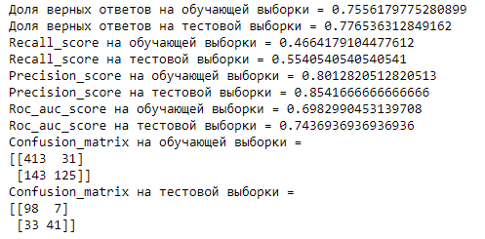

Сделаем перебор параметров для модели из sklearn и отобразим основные метрики для лучших параметров. Лучшую модель и лучшие параметры сохраним.

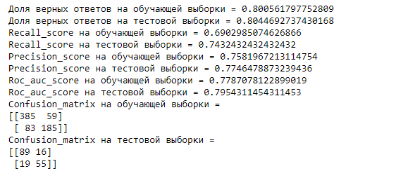

**SVM**

Сделаем перебор параметров для собственной модели и отобразим основные метрики для лучших параметров. Лучшую модель и лучшие параметры сохраним.

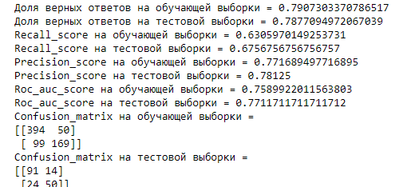

Сделаем перебор параметров для модели из sklearn и отобразим основные метрики для лучших параметров. Лучшую модель и лучшие параметры сохраним.

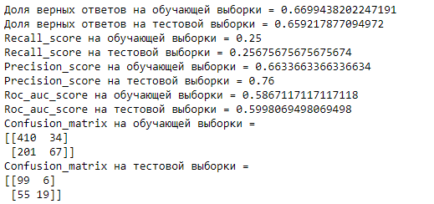

**KNN**

Сделаем перебор параметров для собственной модели и отобразим основные метрики для лучших параметров. Лучшую модель и лучшие параметры сохраним.

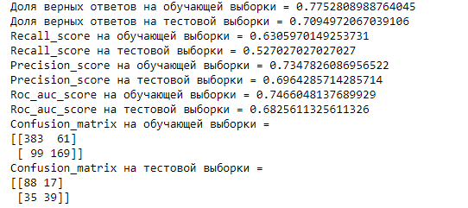

Сделаем перебор параметров для модели из sklearn и отобразим основные метрики для лучших параметров. Лучшую модель и лучшие параметры сохраним.

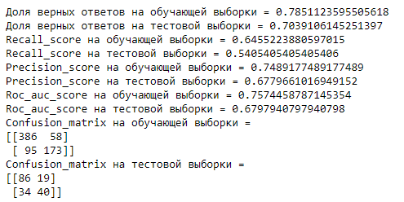

**Naive Bayes**

Сделаем перебор параметров для собственной модели и отобразим основные метрики для лучших параметров. Лучшую модель и лучшие параметры сохраним.

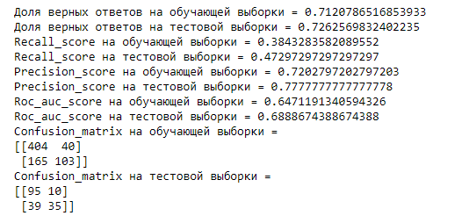

Сделаем перебор параметров для модели из sklearn и отобразим основные метрики для лучших параметров. Лучшую модель и лучшие параметры сохраним.

